院（系）： 专业： 年级： 学生姓名： 学号：

------------------------------------------------- 密 ---------------------------------- 封 ----------------------------- 线 ---------------------------------------------------------
华中师范大学 2015 –2016 学年第 2 学期
期末考试试卷（B卷）

课程名称 算法设计与分析 课程编号 48710003 任课教师

题型 | 填空 | 简答 | 计算 | 设计分析 | 总分
分值 | 20 | 30 | 20 | 30 | 100
得分

得分 | 评阅人 | 一、填空题：（共5题，每空2分）

- 在复杂性关系中，（n log n）² ＝ n³，n⁵ ＝ 100 n ²。（填写复杂性渐进符号）
- 用动态规划算法解决的问题一般应具备的性质是 和 。
- 0/1背包问题的解空间是 树，TSP问题的解空间是 树。
- 回溯法采用 优先的策略搜索解空间树；分支限界法采用 优先的策略搜索解空间树。
- 算法与程序的区别是算法应具备 性；实际应用中，常用数学分析和 相结合的方式来分析算法的性能。
得分 | 评阅人 | 二、简答题：（共3题，每题10分）

- 0-1背包问题是否能用贪心算法求解出最优解，为什么？

- 结合选择问题谈谈减治法的设计思想，并如何设计选择问题的舍伍德型概率算法。

- 阐述回溯法和分支限界法在算法思想、解题过程、时间复杂度等方面的异同。

第 1 页(共 3 页)

------------------------------------------------- 密 ---------------------------------- 封 ----------------------------- 线 ---------------------------------------------------------
得分 | 评阅人 | 三、计算题：（共2题，每题10分）

1、设T ( n ) = 5 T (n / 4) +n ，请用扩展递归技术分析其复杂性。

2、考虑如下的0/1背包问题：n＝3，重量W = [16,15,15 ]，价值P = [48,30,30 ]，背包容量C=30。考虑分支限界法解此问题，不写算法程序。
（1）画出执行算法搜索解空间树时所生成的子树；
（2）给出该问题的一个最优解。

第 2 页(共 3 页)
得分 | 评阅人 | 四、设计与分析题（共2题，每题15分）
1、设A是由n个不同的整数构成的序列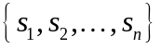，动态规划算法求A中最长的单调递增子序列的一种方法是：记l_{i}为子序列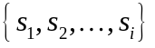的最长递增子序列的长度，动态规划方程可表示为：
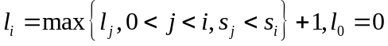，
则最长递增单调子序列的长度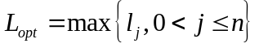。
a. 根据上述动态规划方程计算序列{ 3，2，1，5，6，2 }的最长单调子序列的长度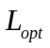，要求给出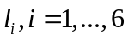。
b. 编写C或C++程序求；
c．如何求出最长单调子序列？试分析算法的复杂性。

------------------------------------------------- 密 ---------------------------------- 封 ----------------------------- 线 ---------------------------------------------------------

2．用回溯法寻找右图中的哈密顿回路，并画出搜索树（从顶点1出发）。

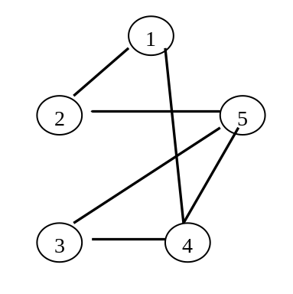

第 3 页(共 3 页)

